На правах рукописи

Буткалюк Ирина Львовна

Оптимизация использования радия для получения ²²⁷Ас, ^{228,229}Th путем облучения мишеней в высокопоточном реакторе СМ

1.4.13 – радиохимия

Автореферат диссертации на соискание ученой степени кандидата химических наук

Димитровград– 2021

Работа выполнена в радиохимической лаборатории Отделения радионуклидных источников и препаратов Акционерного общества "Государственный научный центр – научно-исследовательский институт атомных реакторов" (АО ГНЦ НИИАР).
Научный руководитель:  Ротманов Константин Владиславович | Кандидат химических наук, начальник радиохимической лаборатории Отделения радионуклидных источников и препаратов

Общая характеристика работы

Актуальность темы
Активное развитие ядерной медицины создает предпосылки для поиска новых способов получения радионуклидов. Десятки изотопов рассматриваются как перспективные для визуализации и терапии опухолей. Все больший интерес возникает к использованию альфа-излучающих радионуклидов в терапии злокачественных новообразований. Альфа-частицы обладают высокой линейной передачей энергии и в тоже время малым пробегом в организме. А при использовании средств векторной доставки (моноклональные антитела, пептиды и др.) такая терапия может быть использована для избирательного уничтожения раковых клеток, не затрагивая здоровые органы и ткани. В 2014 году на рынок уже поступил препарат ²²³Ra, который с успехом применяется при лечении костных метастазов при раке предстательной железы. ²²³Ra хлорид стал первым в классе остеотропных радиофармацевтических препаратов на основе альфа-излучателей. Препараты на основе других альфа-эмиттеров, таких как ²²⁵Ac, ²²⁷Th, ²¹³Bi, ²¹²Pb, ²¹¹At и др., в настоящее время проходят доклинические и клинические исследования.
Облучение ²²⁶Ra в высокопоточном реакторе позволяет наработать изотопы ²²⁷Ac, ²²⁸Th и ²²⁹Th, которые являются материнскими для целого спектра короткоживущих альфа-эмиттеров медицинского назначения. Однократное облучение миллиграммовых количеств радия позволит получить ²²⁷Ас, ^{228,229}Th в количествах, достаточных для регулярных поставок ²²⁵Ас, ²¹³Bi, ²²⁷Th, ²²³Ra, ²²⁴Ra, ²¹²Bi, ²¹²Pb. Облучением радия активно занимались в середине 20 века с целью получения весовых количеств ²²⁷Ас, но облучение проводили в среднем и низком потоке. В 1970-тых годах был проведен эксперимент по облучению ²²⁶Ra в высокопоточном реакторе СМ-2 []. Но было проведено только одно облучение и кроме того, за это время произошло 2 реконструкции активной зоны реактора и полученные данные требуют актуализации.
Стартовый ²²⁶Ra является труднодоступным сырьем, но к настоящему времени в мире накопилось много медицинских радиевых источников, которые активно использовались в середине 20 века и подлежат захоронению. Извлечение и химическое выделение ²²⁶Ra из них является сложной проблемой. Поэтому выделение радия из выдержанных источников, изготовление и облучение мишени, содержащей ²²⁶Ra, в высокопоточном реакторе СМ-3 с целью определения выходов продуктов активации радия является актуальной задачей.
Цели и задачи работы
Целью данной работы являлось изготовление и облучение мишеней, содержащих ²²⁶Ra, в высокопоточном реакторе СМ-3 и определение выходов продуктов активации радия.
Для осуществления этих целей необходимо было решить следующие задачи:
- Выделение ²²⁶Ra из выдержанных радиевых источников и его очистка от примесей.
- Разработка способа подготовки материала к облучению.
- Синтез опытных образцов стартовой композиции, содержащей ²²⁶Ra, определение химической формы радия, исследование равномерности распределения радия в мишени.
- Изготовление и облучение опытных радиевых мишеней.
- Растворение облученных мишеней и определение выходов продуктов активации радия.
- Исследование взаимодействия солей радия с материалом мишени при нагревании.
Научная новизна работы
- Разработан безопасный способ перевода радия из сульфата в карбонат, заключающийся в растворении его в щелочном растворе комплексообразователя с избытком карбоната щелочного металла, последующем добавлении в раствор вытеснителя нитрата свинца и фильтрованием полученного осадка. Концентрация CO₃²⁻ ионов в растворе должна быть не менее 0,1 моль/л, а концентрация Pb(NO₃)₂ превышать концентрацию ЭДТА.
- Определены коэффициенты распределения для бария и радия между катионообменной смолой BioRad AG50х8 и растворами (NH₄)₂ЭДТА в зависимости от рН раствора, от концентрации буферного раствора, а также от концентрации (NH₄)₂ЭДТА в статических условиях.
- Впервые синтезировано соединение состава RaPbO_{3,} имеющего структуру кубического перовскита, образующееся при совместном прокаливании смесей RaCO₃/PbCO₃ и Ra(NO₃)₂/Pb(NO₃)_{2.} Определены значения межплоскостных расстояний, параметр кристаллической решетки (а=4,306 Å) и кристаллографическая плотность (ρ=10,004 г/см³).
- Впервые были синтезированы и идентифицированы методом рентгено-фазового анализа новые соединения радия RaFeO_{3-x} и RaNiO_{3.} Проведено уточнение параметров кристаллической решетки для RaCrO₄. Экспериментально измеренные параметры кристаллической решетки составляют а= 9,260±0,001 Å, b=5,5870±0,0003 и с=7,4644±0,0007 Å.
- Определены выходы ²²⁷Ас, ^{228, 229}Th при облучении ²²⁶Ra в высокопоточном реакторе СМ-3.
- Установлен факт образования значимых количеств ²²⁸Ra при облучении ²²⁶Ra. С использованием программы Chain Solver определено сечение захвата нейтронов ²²⁷Ra, которое составило σэфф(²²⁷Ra) ≈ 1,5∙10³ Барн.
Практическая значимость работы.
В настоящее время уже проведено облучение опытных радий-свинцовых мишеней, после радиохимической переработки получены фракции ²²⁷Ас, ^{228,229}Th. Также было проведено выделение опытных партий препаратов ²²⁷Th, ²²⁸Th, ²²³Ra, ²²⁴Ra. Результаты, полученные в ходе исследования, будут положены в основу технологии создания регулярного производства альфа-эмиттеров медицинского назначения путем облучения ²²⁶Ra в высокопоточном реакторе СМ в АО «ГНЦ НИИАР».
Личный вклад автора состоит в проведении экспериментальных исследований, обработке, интерпретации и анализе полученных данных, обобщение данных и подготовке публикаций.
Апробация результатов
Результаты диссертационной работы докладывались и обсуждались на следующих конференциях:
- 1. International Conference on Nuclear and Radiochemistry (Italy. Komo 2012).
- 2. 7-ая Российская конференция по радиохимии "Радиохимия-2012" (Димитровград 2012).
- 3. VII Всероссийская конференция молодых ученых, аспирантов и студентов с международным участием по химии и наноматериалам «Менделеев-2013» (Санкт-Петербург 2013).
- 4. First Russian-nordic symposium on radiochemistry (Moscow 2013).
- 5. 8 Российская конференция с международным участием «Радиохимия 2015» (Железногорск 2015).
- 6. Всероссийская молодежная конференция, посвященная 60-летию АО «ГНЦ НИИАР» «Научные исследования и технологические разработки в обеспечение развития ядерных технологий нового поколения» (Димитровград 2016).
- 7. IX Российская конференция с международным участием «Радиохимия 2018» (Санкт-Петербург 2018).
- 8. XXI Менделеевский съезд (Санкт-Петербург 2019).
- 9. Всероссийская молодежная конференция, посвященная 65-летию АО «ГНЦ НИИАР» «Научные исследования и технологические разработки в обеспечение развития ядерных технологий нового поколения» (Димитровград 2021).
По материалам диссертации опубликовано 6 статей в журналах из списка ВАК, 2 патента РФ, 9 тезисов докладов научных всероссийских и международных конференций, 2 статьи в научных сборниках.
Объем и структура работы. Материал диссертации изложен на 174 страницах, число рисунков – 37, число таблиц – 29, 3 приложения, список цитируемой литературы содержит 120 наименований.
Основное содержание работы
Во введении обоснована актуальность проведенных исследований, сформулирована основная цель работы и поставлены конкретные задачи.
Первая глава диссертации посвящена рассмотрению современного состояния исследований по теме диссертации. Представлены имеющиеся на сегодняшний день литературные данные о лабораторных и клинических исследованиях препаратов на основе ²²³Ra, ²¹²Pb, ²¹²Bi, ²²⁵Ac, ²¹³Bi. Рассмотрены генераторные, циклотронные и реакторные способы получения ²²⁹Th, ²²⁵Ac, ²²³Ra, ²¹²Pb. Представлены результаты работ по нейтронному облучению радия. Рассмотрены вопросы утилизации отработавших свой ресурс радиевых источников, а также очистки радия от примесей.
Во второй главе описаны оборудование, материалы, методы и алгоритмы, примененные в проведенных исследованиях.
Приведено описание методики регенерации радия из сульфата, заключающееся в растворении его в растворе ЭДТА, содержащего NaOH и Na₂CO₃ с последующим осаждением смеси RaCO₃/PbCO₃ путем добавления раствора Pb(NO₃)₂. Приведены методики исследования влияния концентрации ионов Ba²⁺, Pb²⁺, SO₄²⁻, CO₃²⁻ на степень регенерации бария из сульфата (как имитатора радия).
Приведена разработанная методика очистки ²²⁶Ra на сорбенте BioRad AG 50x8 100-200 меш. Соли радия растворяют в 1 М ацетатно-аммиачном буферном растворе с рН 4,5, содержащем 0,02 М (NH₄)₂ЭДТА. Хроматографическую колонку промывают 0,02 М ЭДТА в 1 М ацетатно-аммиачном буферном растворе с рН 4,5. Элюирование проводят 0,01 М в 0,05 М ацетатно-аммиачном буферном растворе с рН 8,0. Контрольное элюирование радия проводят 0,02 М раствором (NH₄)₂ЭДТА с рН 9,5. Приведена методика переработки выдержанных радиевых источников, заключающаяся в их растворении, оосаждении нитратов радия с нитратом свинца из 16 М HNO₃, а также последующей доочисткой радия методом катионообменной хроматографии в присутствии (NH₄)₂ЭДТА на сорбенте BioRad AG 50x8 100-200 меш, разработанный ранее.
Приведены методики синтеза имитаторов стартовой радий-свинцовой композиции для исследования равномерности распределения радия по объему образца. Электронную микроскопию образцов проводили с помощью электронного микроскопа JEM-2100.
Описаны методики исследования продуктов взаимодействия RaCO₃ и Ra(NO₃)₂ с компонентами нержавеющей стали (Fe, Cr, Ni, Ti) с использованием рентгенофазового анализа на дифрактометре ДРОН-7-Mythen (медное излучение с Ni-фильтром, алмазный стандарт), интерпретацию фазового состава проводили с использованием базы дифракционных данных PDF-2 и комплекса программ PDWin.
В рамках работы с использованием разработанных методик было изготовлено, облучено и переработано пять опытных мишеней с содержанием ²²⁶Ra от 2,5 и 43,4 мг, содержание PbO составляло ~1 г. Предварительно очистку ²²⁶Ra проводили на сорбенте BioRad AG 50x8. Сорбцию проводили из 0,02 моль/л раствора (NH₄)₂ЭДТА с рН 4,5, элюирование – 0,02 моль/л раствором (NH₄)₂ЭДТА с рН 8,0. Для третьего и последующих облучений была специально разработана конструкция радиевой мишени из нержавеющей стали. Внутренняя оболочка мишени (фильтр-патрон) выполнена в виде отрезка трубки, в котором нижнее отверстие закрыто пористым фильтрующим материалом. Заполнение внутренней оболочки стартовым радиоактивным материалом производится путем фильтрации суспензии Ra(NO₃)₂/Pb(NO₃)₂ под разрежением. Облучение радиевых мишеней проводили в нейтронной ловушке реактора СМ-3. Растворение облученного материала проводили в смеси HCOOH и HNO₃ и в растворе HCOOH. Выделение радия проводили соосаждением нитратов радия и свинца из 16 М HNO₃. Фильтрат, содержащий актиний и торий упаривали и проводили выделение тория методом анионообменной хроматографии на сорбенте BioRad AG 1x8 из 8 М HNO₃.
Основным способом идентификации радионуклидов, определения их радиоактивности и радионуклидной чистоты на всех этапах работы служили использовали методы γ- и α-спектрометрии. Содержание нерадиоактивных примесей в препаратах ²²⁶Ra определяли методом атомно-эмиссионной спектрометрии с индуктивно связанной плазмой. Ториевую фракцию после облучения анализировали методом масс-спектрального анализа.
Третья глава посвящена выделению радия из выдержанных источников, а также его очистке с целью последующего изготовления радиевой мишени.
Так как радий является труднодоступным сырьем, то рациональным решением будет регенерация его из источников ионизирующего излучения, отработавших свой ресурс. Если радий в источниках находится в виде солей RaCl₂, RaBr₂, RaCO₃, то перевести его в раствор можно либо растворением в воде, либо в минеральных кислотах. Выделение же радия из сульфатных источников является сложной задачей, так как сульфат радия является труднорастворимым в воде соединением ($\text{ПР}=[{\text{Ra}}^{2+}][{\text{SO}}_{4^{2−}}]=$4.25∙10⁻¹¹), не растворимым в водных растворах минеральных кислот (за исключением концентрированных серной и хлорной), щелочей и органических растворителях.
В работе предложен следующий способ перевода сульфата радия в растворимую форму. Сульфат радия переводят в растворимое состояние действием щелочного раствора комплексообразователя (динатриевая соль этилендиаминтетрауксусной кислоты (ЭДТА) или диэтилентриаминпентауксусная кислота (ДТПА)). Затем вносят раствор карбоната натрия или калия, после создания в растворе достаточной концентрации ионов CO₃²⁻, комплексы радия разрушают добавлением солей металлов, образующих с комплексонами более прочные комплексы, чем радий. Выделяющиеся ионы радия будут вступать в реакцию с ионами CO₃²⁻ и SO₄²⁻, находящимися в растворе с образованием карбоната и сульфата в соотношениях, зависящих от концентраций реагентов:
RaЭДТА²⁻ + Me^{x+} + CO₃²⁻ = RaCO₃↓ + MeЭДТА^{x-4}
RaЭДТА²⁻ + Me^{x+} + SO₄²⁻ = RaSO₄↓ + MeЭДТА^{x-4}
Так как доля карбонат-ионов значительно больше, то протекает осаждение карбоната радия, а не сульфата. В качестве металлов-вытеснителей, имеющих нерастворимые в воде карбонаты или основные карбонаты и образующие с ЭДТА более устойчивые комплексные соединения, чем у радия, были рассмотрены Pb, Co, Ni, Cu, Zn, Cd, Mn. Для выбора оптимального вытеснителя была проведена серия экспериментов по изучению степени извлечения бария (как имитатора радия) из осадков BaSO₄ после растворения сульфата в содовом растворе ЭДТА и последующем осаждении BaCO₃ и добавлением раствора нитрата металла-вытеснителя, результаты представлены на рис.1.
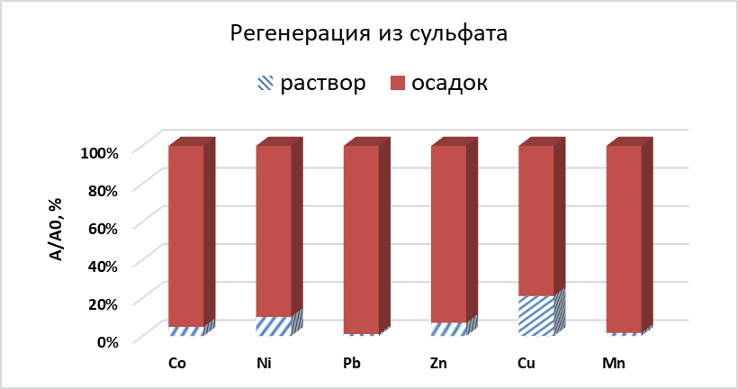
Рис.1. - Экспериментальные данные по выходу бария при регенерации из сульфата.
Наилучшие результаты были получены при использовании нитрата свинца, что связано с изоморфизмом карбонатов BaCO₃ – PbCO₃. Карбонаты BaCO₃ – PbCO₃ имеют изоморфную орторомбическую решетку.
Согласно экспериментальным данным никакой закономерности в зависимостях активности бария в нерастворимых остатках от исходных концентраций растворов SO₄²⁻, Pb²⁺, Ba²⁺ и ЭДТА обнаружено не было. По зависимости потерь бария с маточным раствором от концентрации карбонат-ионов в растворе можно утверждать, что методика осуществима при [CO₃²⁻] ≥0,1 М. Дальнейшее увеличение концентрации карбонат-ионов практически не влияет на степень регенерации бария из сульфата. Так же не играет существенной роли концентрация ЭДТА и количество добавленного свинца, при условии, что суммарного количества ЭДТА должно хватать для полного растворения сульфата бария, а суммарного количества солей свинца на полное разрушение комплексов бария с ЭДТА.
Для апробирования этого способа использовали образец, содержащий 7,45 мг ²²⁶Ra в виде сульфата. После двукратного осаждения смеси карбонатов свинца и радия выход радия в целевую фракцию составил 6,76±0,55 мг, потери за счет растворимости 0,57±0,05 мг, остаток радия в виде сульфата 0,12±0,01 мг.
Обычно радий в выдержанных источниках загрязнен примесями солей железа, бария, свинца, хрома и т.д. Так как барий является близким по свойствам радию, высокие коэффициенты очистки от него автоматически означает высокую чистоту полученного препарата от остальных примесей. Поэтому для контролирования степени очистки радия вводили радиоизотопную метку ¹³³Ва. За основу метода было взято катионообменное разделение с использованием сорбента BioRad AG 50x8 в растворе (NH₄)₂ЭДТА при рН=8,8 [].
Для определений условий сорбции радия на сорбент были определены коэффициенты распределения радия между катионообменной смолой BioRad AG50x8 и растворами (NH₄)₂ЭДТА в зависимости от рН раствора. Коэффициент распределения радия монотонно снижается с увеличением pH раствора от 602 при рН 4,0 и до 4,0 при рН 7,0. Известно, что (NH₄)₂ЭДТА плохо растворяется при низких рН, поэтому сорбцию радия было решено проводить при рН 4,5, так как в этих условиях (NH₄)₂ЭДТА имеет достаточную растворимость, и наблюдается высокое сродство радия к сорбенту. Для рН 4,5 были определены коэффициенты распределения радия между сорбентом BioRad AG 50x8 и 0,02 М раствором (NH₄)₂ЭДТА в зависимости от концентрации ацетатно-аммиачного буферного раствора. Установлено, что с увеличением концентрации буферного раствора происходит снижение коэффициента распределения радия. Во избежание значительного снижения коэффициента распределения радия, сорбцию целесообразно проводить при концентрации буферного раствора не менее 1 М. При увеличении концентрации (NH₄)₂ЭДТА коэффициенты распределения радия между катионитом BioRad AG 50x8 100-200 меш и 1 М ацетатно-аммиачным буферным раствором при рН 4,5 значительно уменьшаются, что может привести к проскоку радия при сорбции. В тоже время снижение концентрации может привести к нехватке комплексообразователя для растворения радия и сопутствующих примесей. Таким образом для разрабатываемой методики в качестве оптимальной концентрации (NH₄)₂ЭДТА было выбрано значение 0,02 М, при котором Кd(Ra) согласно экспериментальным данным составляет ~ 250.
Для установления условий, при которых происходит элюирование бария с сорбента BioRad AG 50x8, но радий еще удерживается на смоле, были проведены исследования по определению коэффициентов распределения радия и бария на катионите в зависимости от рН раствора для 0,01 и 0,02 М растворов (NH₄)₂ЭДТА. Сравнение полученных экспериментальных значений с литературными данными представлено на рис. 2.
Рис. 2 – Коэффициенты распределения бария и радия на сорбенте BioRad AG 50х8 в 0,01 М (NH₄)₂ЭДТА при рН 7-10.
При увеличении рН раствора, а также концентрации (NH₄)₂ЭДТА снижается коэффициент распределения как бария, так и радия. Согласно полученным данным методика работает в диапазоне рН 7,5-8,2. Незначительное изменение рН (±0,5) раствора кардинально не поменяет картину элюирования бария и радия при хроматографическом разделении. Это является преимуществом при технологическом процессе, так как при хранении растворов возможно изменение рН, а в условиях горячей камеры не всегда есть возможность определения рН непосредственно перед проведением очистки. Как рекомендуемый для разделения радия и бария был выбран рН 8,0.
Для рН 8,0 были определены коэффициенты распределения радия и бария между катионообменной смолой BioRad AG50x8 и растворами (NH₄)₂ЭДТА в зависимости от концентрации ацетатно-аммиачного буферного раствора. Высокая концентрация буферного раствора мешает сорбции целевых компонентов на сорбент. Тем не менее, сильно снижать концентрацию буферного раствора нельзя, так как присутствующие в препаратах радия примеси могут повлиять на изменение рН раствора. Поэтому в качестве оптимальной для элюирования бария и радия при рН 8,0 была выбрана концентрация ацетатно-аммиачного буферного раствора С=0,05 М и концентрация (NH₄)₂ЭДТА 0,01 М.
Таким образом, определены оптимальные условия очистки радия: сорбцию радия на катионите BioRAD AG 50x8 проводить из 0,02 М (NH₄)₂ЭДТА в 1 М ацетатно-аммиачном буферном растворе. Элюирование радия - 0,01 М (NH₄)₂ЭДТА при рН 8,0 в 0,05 М ацетатно-аммиачном буферном растворе. В дальнейшем все эксперименты по очистке опытных партий ²²⁶Ra проводили в этих условиях. С использованием данной методики очистки было выделено и охарактеризовано 6 партий ²²⁶Ra массой от 8,2 мг до 21,62 мг. На рис.3 представлены полученные кривые элюирования радия и бария.
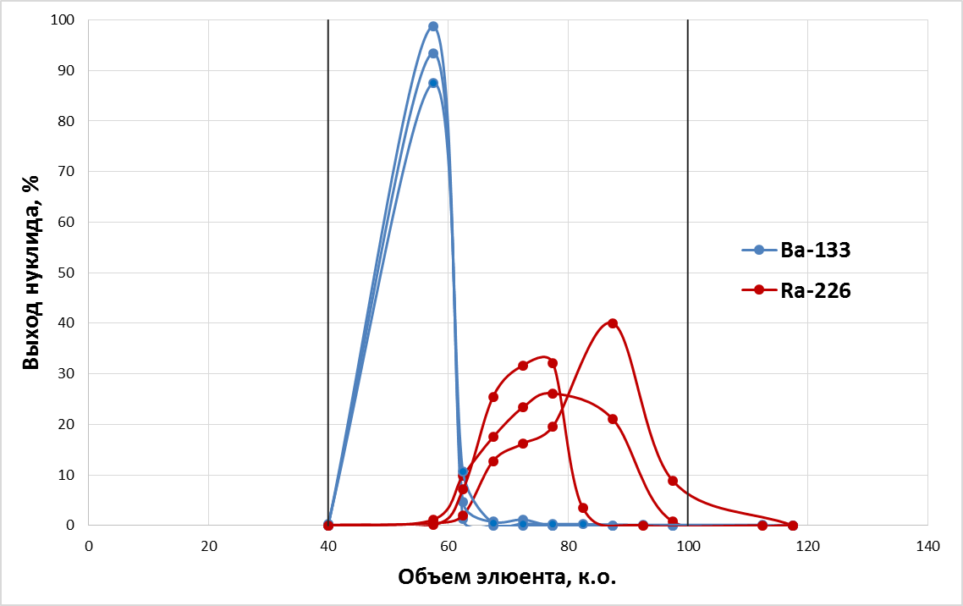
0,02 М ЭДТА рН 4,5
0,01 М ЭДТА рН 8,0
0,02 М ЭДТА рН 9,5
Рис.3 - Кривые элюирования ²²⁶Ra и ¹³³Ba на сорбенте BioRad AG 50x8, сорбция из 0,02 М (NH₄)₂ЭДТА в 1 М ацетатно-аммиачном буферном растворе с рН 4,5, элюирование 0,01 М ЭДТА в 0,05 моль/л ацетатно-аммиачном буферном растворе с рН 8,0.
Согласно результатам атомно-эмиссионного анализа содержание нерадиоактивных примесей в препаратах радия не превысило 3,5% от массы радия. В альфа и гамма спектрах присутствуют только пики, принадлежащие ²²⁶Ra и его дочерним продуктам распада. Химический выход радия в целевую фракцию составил 85-98%.
В рамках работы было переработано 11 выдержанных радиевых источников различной конструкции с суммарным содержанием ²²⁶Ra ~ 0,75 г. Часть источников была упакована в пеналы из нержавеющей стали, а часть - в оболочки из платиново-ирридиевого сплава. Сведений о химическом составе активной части источников не сохранилось. После разгерметизации источников либо развинчиванием пеналов, либо осуществлением пропилов в оболочках проводили растворение радия длительным кипячением в 4-8 М HNO₃. В случае оболочек из Pt-Ir азотной кислотой извлекалось не более половины ²²⁶Ra. Для извлечения оставшегося ²²⁶Ra проводили многократное длительное кипячение в смеси конц HCl и конц HNO₃. Даже после этого неизвлеченными оставались 3-5% ²²⁶Ra. Полученные растворы, кроме ²²⁶Ra, содержали макроколичества Pt (~8 г/л), так же в значимых количествах присутствовали соли Ba, Ca, Fe, Cr, Ni, Si, Na, Cu, Al и других примесей. Для отделения радия от платины, железа, хрома и других основных примесей проводили осаждение нитратов радия-свинца из концентрированной азотной кислоты. Для сильно загрязненных растворов использовали двукратное осаждение. При этом согласно результатам анализа маточных растворов, в растворе оставалось не более 5% радия. Затем проводили доочистку радия методом катионообменной хроматографии в присутствии (NH₄)₂ЭДТА по ранее разработанной методике. На рис. 4 представлена схема переработки радиевых источников.
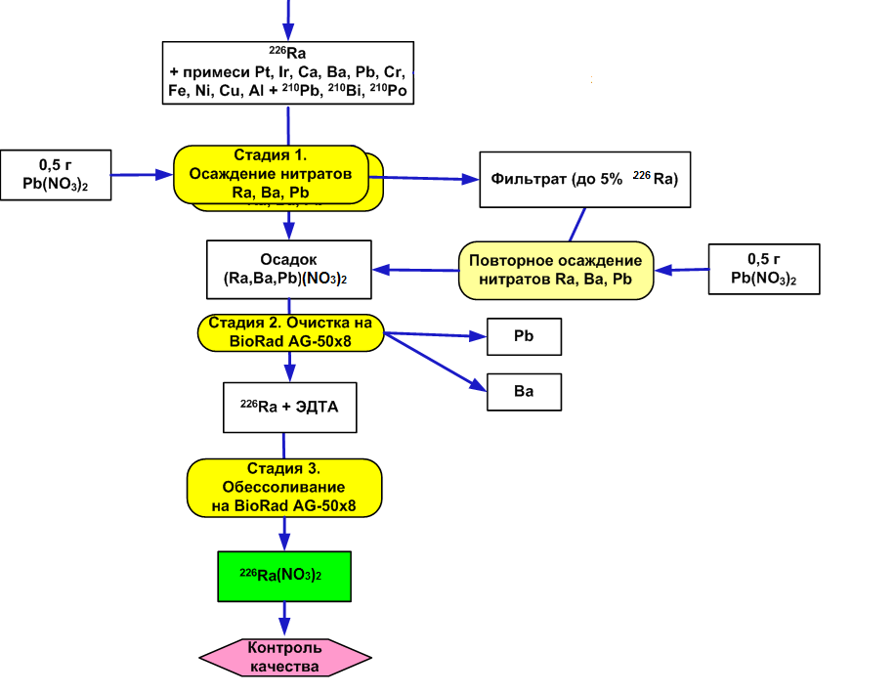
Рис. 4 - Схема переработки радиевых источников
По этой схеме в условиях горячей камеры была проведена переработка 11 радиевых источников. Согласно результатам альфа и гамма спектрометрических анализов в полученных растворах ²²⁶Ra(NO₃)₂ радиоактивных примесей не было идентифицировано.
Четвертая глава посвящена разработке способа синтеза и исследованию образцов имитаторов радиевой композиции.
При выборе материала для облучения было решено проводить облучение радия в смеси с носителем. При использовании ²²⁶Ra, разбавленного неизотопным носителем, происходит увеличение выхода продуктов активации вследствие снижения эффекта резонансного экранирования. Кроме того, использование носителя позволяет увеличить теплосъем, а также снизить потери радия, актиния и тория, которые могут произойти при внедрении атомов в оболочку мишени во время облучения. При использовании нерастворимых матриц, таких как оксиды алюминия или кремния, при облучении велика вероятность внедрения радия и продуктов его активации внутрь нерастворимой матрицы, что приведет к потере как стартового радия, так и полученных актиния и тория. Так же возникают сложности с обеспечением равномерного распределения радия по объему образца. Поэтому было решено использовать для облучения матрицу, не растворимую в воде, но в тоже время растворимую в кислотах, например, оксид свинца (II). Стартовую композицию можно получить соосаждением карбонатов радия и свинца с последующим прокаливанием, что обеспечит равномерность распределения радия по всему объему мишени. Недостаток этого способа - это внесение дополнительного компонента в раствор. Но так как у радия и свинца разные химические свойства, то при их разделении не возникнет сложностей.
В качестве материала мишени выбрана смесь RaСO₃/PbO, а как способ получения – совместное прокаливание RaСO₃/PbСO_{3.} Для определения химического состава соединения, в котором находится радий в стартовой радий-свинцовой композиции проведено исследование смесей Ba(NO₃)₂/Pb(NO₃)₂ и BaСO₃/PbСO₃ (барий как имитатор радия) методами рентгенофазового анализа. Согласно полученным экспериментальным данным при прокаливании как смеси нитратов, так и смеси карбонатов бария и свинца при температуре выше 500 ºС барий образует соединение BaPbO₃. Литературные данные также говорят об образовании метаплюмбата бария BaPbO₃ со структурой псевдокубического перовскита при прокаливании смесей BaCO₃/PbCO₃, Ba(NO₃)₂/Pb(NO₃)₂.
Было сделано предположение, что радий также способен образовывать смешанные оксиды при совместном прокаливании солей. Поэтому был проведен синтез плюмбата радия путем совместного прокаливания солей RaCO₃/PbCO₃ и Ra(NO₃)₂/Pb(NO₃)₂. Было проведено 3 эксперимента с использованием весовых количеств ²²⁶Ra. В первом синтез проводили в тигле из нержавеющей стали, во втором в тигле из платины, в третьем на подложке из металлического никеля. В таблице 1 представлены условия синтеза и результаты рентгенофазового анализа образцов плюмбата радия.
Таблица 1 - Условия синтеза и результаты рентгенофазового анализа образцов плюмбата радия.
Состав | Условия прокаливания | Результаты рентгенофазового анализа
2,0 мг RaCO₃  5,0 мг PbCO₃ | 800 °С  8 ч  Тигель из нержавеющей стали | 1) Фаза типа ABO₃, куб., типа перовскита  ПКР = 4,301±0,001 Å , интерпретирована как RaPbO₃  2) BaCrO₄
2,9 мг RaCO₃  4,6 мг PbCO₃  Ra:Pb = 1:1,66 | 800 ºC  20 ч  Платиновый тигель. | 1) Pt_{(мет)}  2) Фаза типа ABO₃, куб., типа перовскита ПКР = 4,305±0,002Å интерпретирована как RaPbO₃  3) Фаза A’B’O₃ гексагон., типа перовскита, интерпретирована как RaPtO₃  4) Возможно присутствие фаз, близких по составу к Ra₂PbO₄, Ra₃Pb₂O₇, Ra₄Pb₃O₁₀.
4,0 мг Ra(NO₃)₂  9,6 мг Pb(NO₃)₂ | 800 ºC  7 ч  Подложка из никеля | 1) Фаза типа ABO₃, куб., типа перовскита  ПКР = 4,313±0,001 Å, интерпретирована как RaPbO₃  Ni, кубический  PbO, орторомбический  NiO, кубический - следы
Согласно полученных результатам при прокаливании смесей как карбонатов радия и свинца, так и нитратов происходит образование фазы близкой к BaPbO₃ куб., которая, по-видимому, может трактоваться как RaPbO₃. Для полученного нового соединения плюмбата радия состава RaPbO₃ были определены параметры кристаллической решетки, сделан расчет межплоскостных расстояний и кристаллографической плотности. На рис. 5 представлена структура кубического перовскита RaPbO₃. Параметр кристаллической решетки плюмбата радия (a=4,306 Ǻ среднее значение по трем экспериментам) оказался несколько выше, чем у плюмбата бария (а=4,265 Ǻ), что естественно, учитывая больший ионный радиус радия (r=1,70 Ǻ) по сравнению с ионным радиусом бария (r=1,61 Ǻ) при кч=12. Для нового соединения была рассчитана теоретическая плотность исходя и того, что в каждой элементарной ячейке кубического перовскита содержится одна формульная единица RaPbO₃. Рентгеновская плотность плюмбата радия, вычисленная по формуле
$ρ=\frac{m_{(\text{эл}\text{.}\text{яч})}}{V_{(\text{эл}\text{.}\text{ яч})}}=\frac{M({\text{RaPbO}}_{3})}{N_{a}∗a^{3}}$ = 10,004 г/см³ .
При расчете плотности был взят параметр кристаллической решетки 4,306 Ǻ, равный среднему из трех экспериментов.
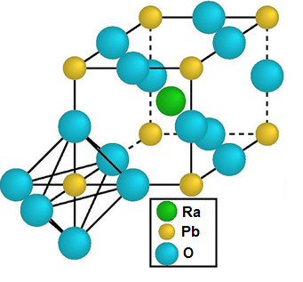
Рис.5 - Структура кубического перовскита RaPbO₃.
Так как радий в мишени разбавлен неизотопным носителем, то важна равномерность его распределения по объему стартовой мишени, чтобы избежать локальных перегревов с последующим повышением давления в облучательном устройстве и возможной разгерметизации капсулы. Характер распределения компонентов изучали методом растровой электронной микроскопии (РЭМ) с использованием имитатора радия - бария. Для исследования равномерности распределения бария в матрице из оксида свинца проводили элементный анализ как в точке, так и на площади размером 120*90 мкм. Микроструктуры препаратов, полученные методом растровой электронной микроскопии, представлены на рис. 6-7.
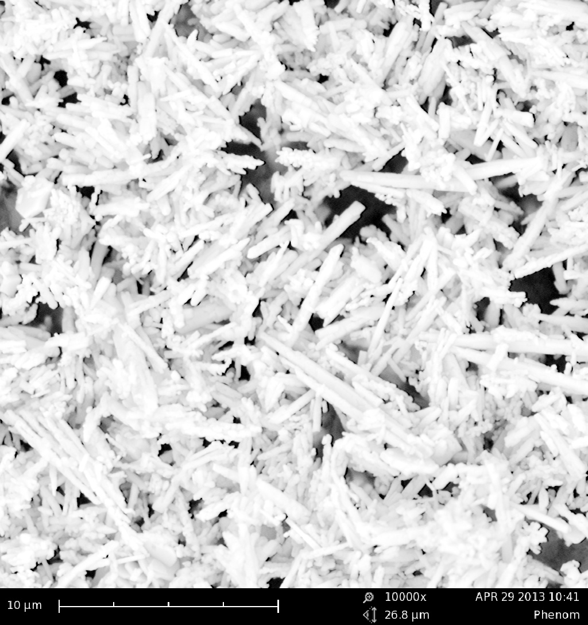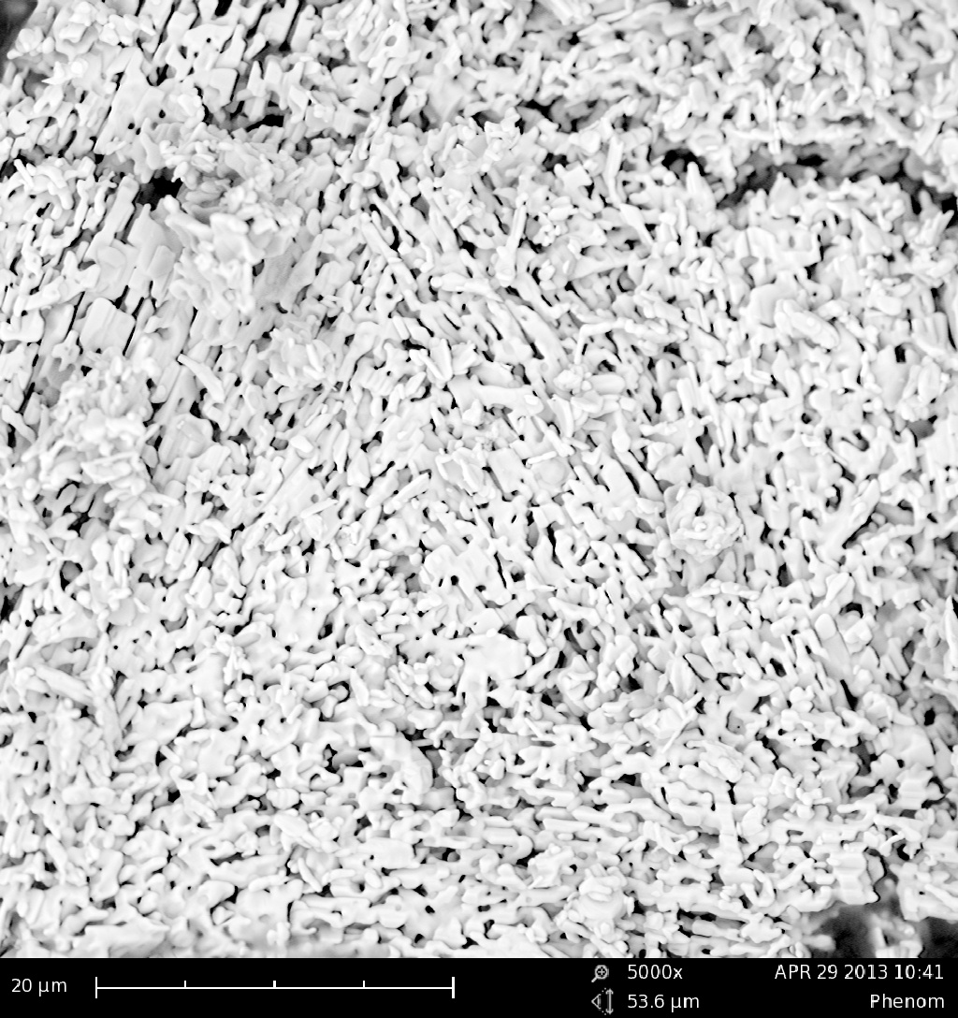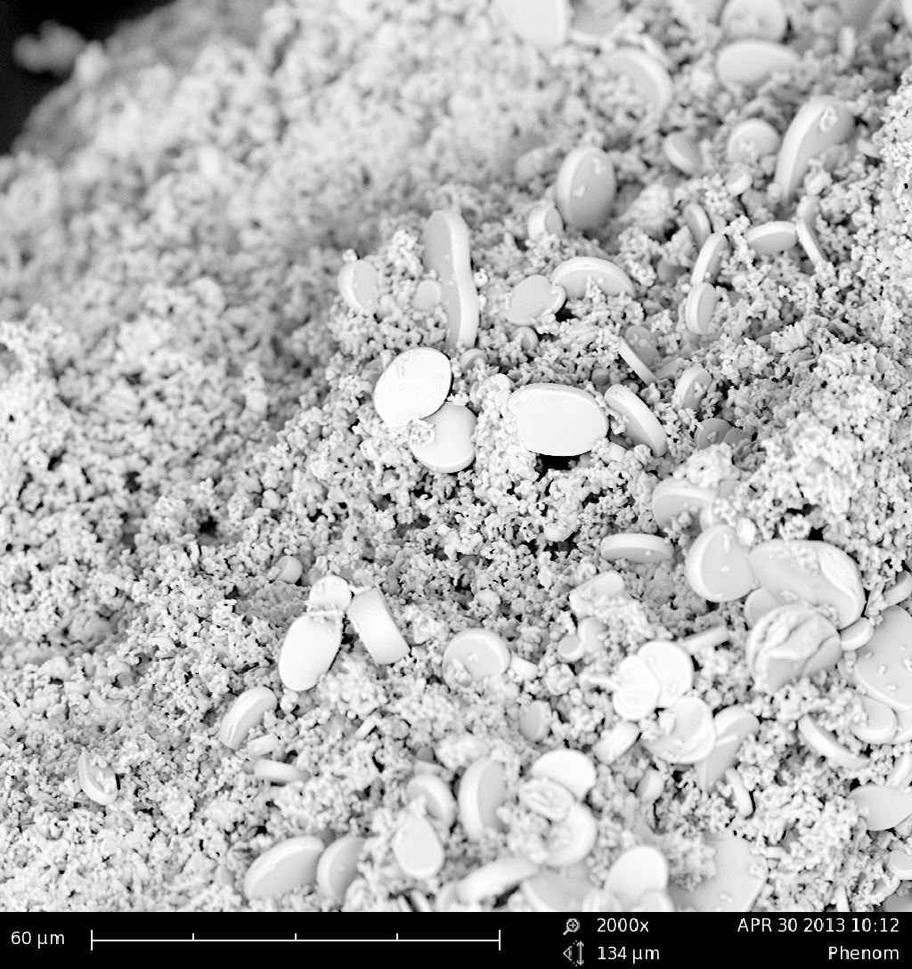
А
В
Б
Рис. 6 – Изображение, полученное методом РЭМ, образцов смеси BaCO₃/PbCO₃, прокаленных при 150°С (А), 500 °С (Б) и 800°С (В).
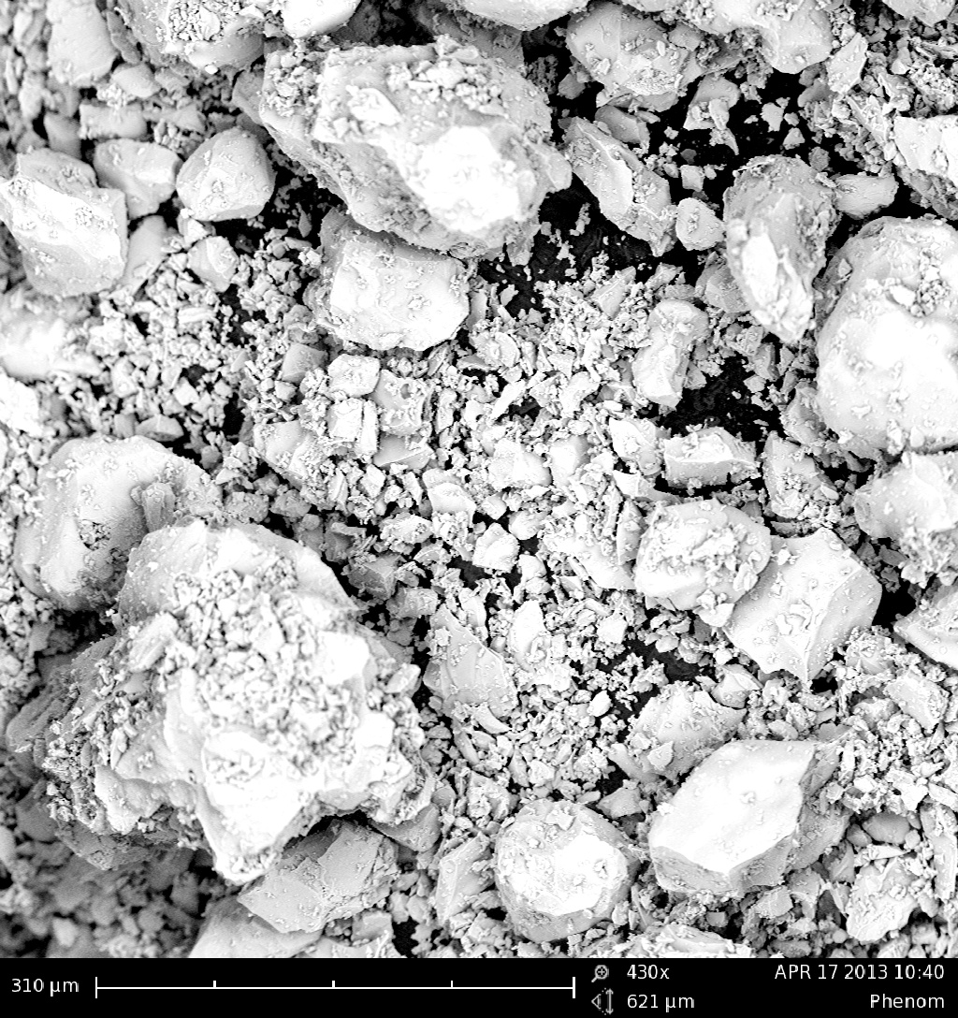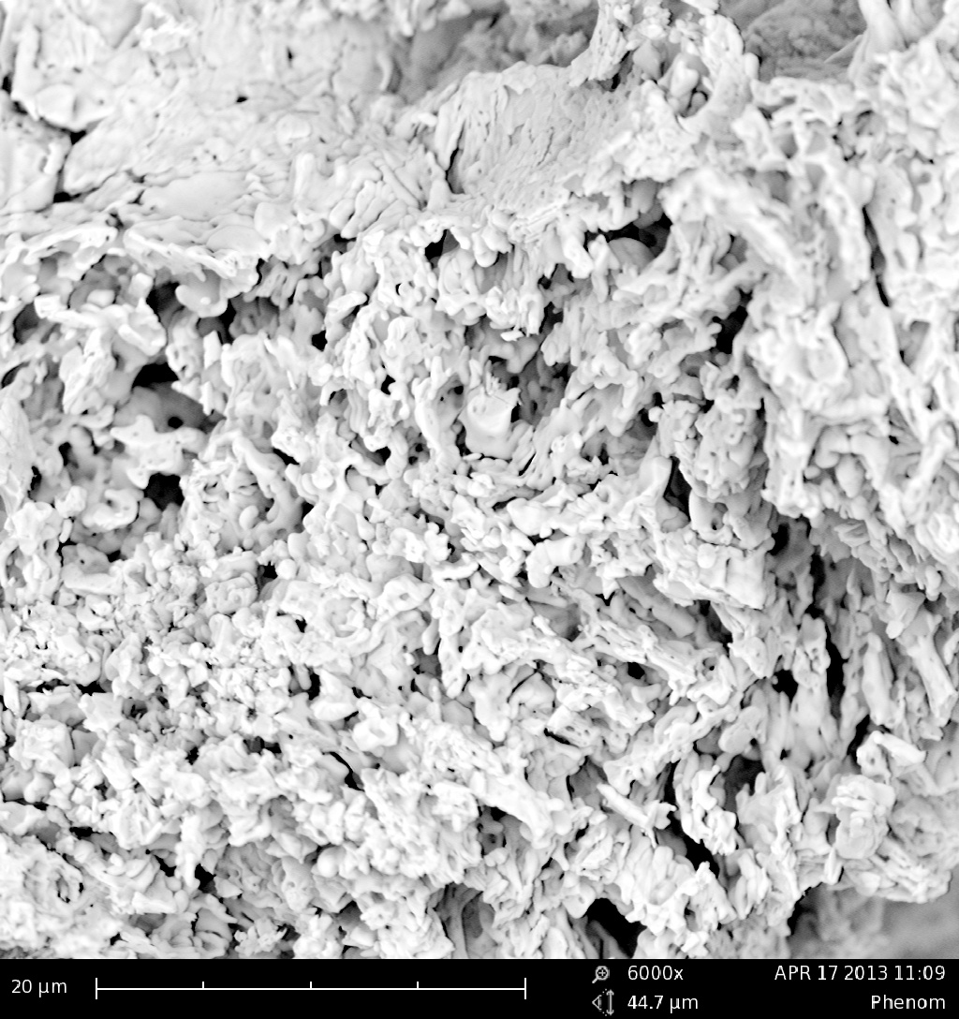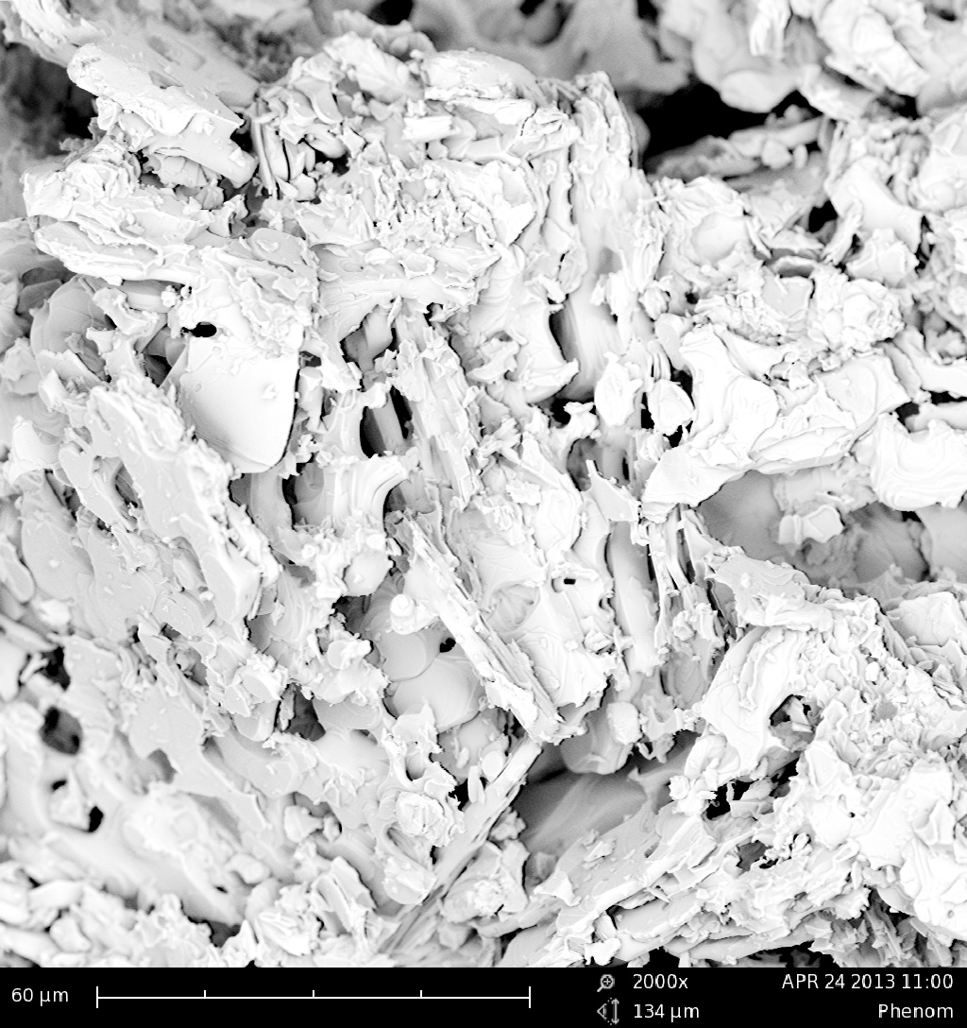
В
Б
А
Рис. 7 – Изображение, полученное методом РЭМ, образцов смеси Ba(NO₃)₂/Pb(NO₃)₂, прокаленных при 150°С (А) 500°С (Б) и 800°С (В).
Полученные экспериментальные данные подтверждают, что прокаливание образцов BaCO₃/PbCO₃, Ba(NO₃)₂/Pb(NO₃)₂ при температурах до 800°С не нарушает равномерности распределения бария по объему образца. Прокаливание образцов при температурах близких к температуре плавления оксида свинца (886°С) незначительно изменяет характер распределения компонентов, зерна оксида свинца принимают преимущественно округлую форму, что хорошо просматривается на рисунках 6 В и 7 В. Вероятно, это связано с увеличением подвижности ионов в связи с приближением к температуре плавления оксида свинца.
Синтез стартовой композиции необходимо проводить совместным прокаливанием RaCO₃/PbCO₃ или Ra(NO₃)₂/Pb(NO₃)₂ во избежание потери равномерности распределения радия по объему образца при температуре не выше 600°С.

Пятая глава посвящена моделированию условий облучения и расчетным оценкам выхода продуктов активации радия
Моделирование трансмутации нуклидов проводили с использованием комплекса программ ORIP_XXI []. Комплекс программ включает в себя электронную базу ядерно-физических данных NKE (содержит данные о более чем 3000 нуклидах: примерно 3700 основных и метастабильных состояний), программу автоматического нахождения цепочек образования нуклидов ChainFinder и программу расчета кинетики образования нуклидов ChainSolver.
Расчёты кинетики накопления радионуклидов цепочки трансмутации показали, что при облучении ²²⁶Ra в нейтронной ловушке реактора СМ в течение одной кампании (20 эфф. сут) можно получить до 81,4 ГБк (2,2 Ки) ²²⁷Ac и 1,3 ТБк (36 Ки) ²²⁸Th на грамм ²²⁶Ra. Полученные кривые накопления представлены на рис.8.
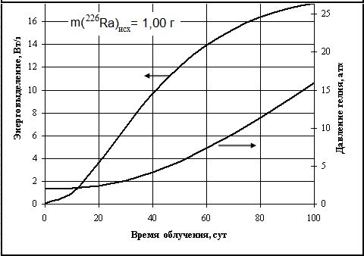
Рис. 8 - Выход радионуклидов при облучении 1 г ²²⁶Ra в нейтронной ловушке реактора СМ (а). Зависимость удельного энерговыделения и давления гелия, приведённого к нормальным условиям, от времени облучения (б).
Количество нарабатываемого за одну кампанию реактора СМ-3 ²²⁹Th составляет всего 63 МБк /г ²²⁶Ra (1,7 мКи). Повысить выход ²²⁹Th можно за счёт увеличения времени облучения. Но такое увеличение при облучении граммового количества радия может привести к превышению допустимых значений энерговыделения и газового давления в мишенях вследствие накопления альфа-излучающих радионуклидов — в основном короткоживущих дочерних продуктов распада ²²⁸Th.
Для обоснования безопасности облучения были проведены расчеты температуры внутри облучательного устройства в 3-х мерной геометрии с использованием расчетного блока Flow Simulation пакета Solid Works (SW/FS). Результаты расчетов свидетельствуют о безопасности облучения стартовой радий-свинцовой композиции с содержанием ²²⁶Ra не более 50 мг, отсутствии подкипания теплоносителя на оболочке ампулы во время облучения и разрушения конструкционных элементов ампулы и расплавления стартового материала во время облучения.

Шестая глава посвящена синтезу и облучению опытных радиевых мишеней.
В рамках работы с использованием разработанных методик было изготовлено, облучено и переработано пять опытных мишеней с содержанием ²²⁶Ra от 2,5 и 43,4 мг, содержание PbO составляло ~1 г. Предварительно очистку ²²⁶Ra проводили на сорбенте BioRad AG 50x8 по методике, приведенной в главе 3. Первую и вторую стартовую композицию получали путем осаждения RaCO₃/PbCO₃ с последующим прокаливанием при 600°С. Затем полученные порошки перетирали до однородного состава и помещали в ампулу. Первую мишень облучали в кварцевой амуле, вторую в графитовой. Третью и последующие мишени получали осаждением из концентрированной азотной кислоты, фильтрованием осадка Ra(NO₃)₂/Pb(NO₃)₂ и последующим прокаливанием солей при 600°С. Для облучения разработали конструкцию мишени из нержавеющей стали, которая состоит из двух оболочек: внешней и внутренней (рис. 9). Внутренняя оболочка (фильтр-патрон) выполнена в виде трубки с пористым фильтрующим материалом с одной стороны, через который проводят фильтрацию суспензии Ra(NO₃)₂/Pb(NO₃)₂ под разряжением. Такая конструкция позволяет заменить операцию пересыпания радиоактивных порошков, которая приводит к образованию аэрозолей, на фильтрацию.
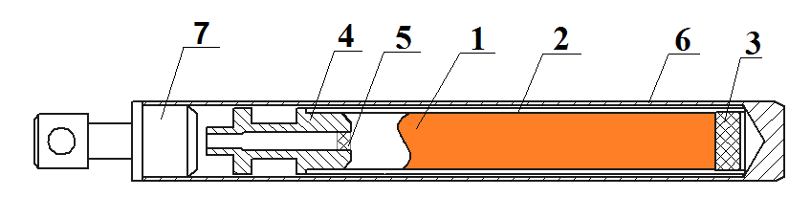
Рис. 9 – Эскиз реакторной мишени.
1 – стартовый материал (радиоактивный порошок); 2 – корпус фильтр-патрона; 3 – дно фильтр-патрона из пористого фильтрующего материала; 4 – пробка фильтр-патрона; 5 – вставка в пробку из пористого фильтрующего материала; 6 – корпус ампулы; 7 – пробка ампулы.
Полученные мишени были облучены в нейтронной ловушке реактора СМ-3. После облучения и выдержки для распада короткоживущих радионуклидов содержимое мишеней растворяли. С использованием имитаторов стартовой композиции установлено, что полное ее растворение возможно в разбавленной азотной кислоте при добавлении восстанавливающих агентов: NaNO₂, H₂O₂, HCOOH, которые необходимы для перевода свинца из высших степеней окисления в +2. Первую мишень растворяли в смеси 6 М HNO₃ и HCOOH, вторую и последующие - в 50 % HCOOH с последующим упариванием и растворением сухого остатка в азотной кислоте. Контрольное растворение проводили длительным нагревом ампул в 4 М HNO₃.
От раствора отбирали пробы на альфа и гамма-спектрометрический анализ. При анализе данных после первой переработки обнаружили, что степень выгорания радия намного больше расчетной. Многократная замывка, кипячение кварцевой ампулы не позволило извлечь дополнительные количества радия. Было сделано предположение, что радий как щелочно-земельный элемент сплавляется с кварцем при облучении и извлечь его после не представляется возможным. Поэтому второе облучение проводили в графитовой ампуле. Из-за распухания графита во время облучения извлечение ампулы из стального пенала стало возможным только после раздробления графита. Кроме того, после растворения в муравьиной кислоте оказалось, что основная часть радия и продуктов облучения не перешла в раствор. Поэтому проводили многократное и длительное кипячение ее осколков в растворах 4 HNO₃ и 50% HCOOH. После в растворе присутствовала взвесь черного цвета, которая не задерживалась бумажными фильтрами. Поэтому третье и последующие облучения решено было проводить в ампулах из нержавеющей стали.
Радиохимическую переработку облученного материала проводили по схеме, представленной на рис.10 .
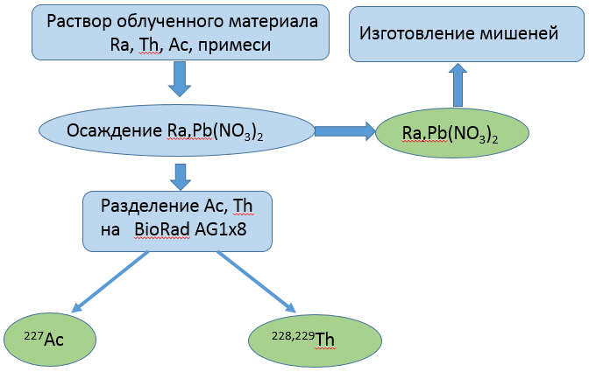
Рис.10 - Схема радиохимической переработки облученных радиевых мишеней.
Радий выделяли путем соосаждения нитратов радия и свинца из 16 М азотной кислоты. В первой мишени проводили осаждение путем медленного добавления насыщенного раствора Pb(NO₃)₂ в 16 М HNO₃ к азотнокислому раствору облученного материала. При этом степень осаждения радия составила 95%, но осадок содержал значительные количества примесей: 10% тория, 6% актиния, 27% железа, 36% марганца, 6% хрома, 56% цинка. При переработке второй и последующих мишеней осаждение проводили в циклическом режиме. К раствору Ra(NO₃)₂/Pb(NO₃)₂ добавляли 16 М HNO₃, затем раствор упаривали до объема 75% от исходного и вновь добавляли 16 М HNO₃. После 4 циклов добавления HNO₃-упаривания отделяли маточный раствор от осадка путем фильтрования. Такой способ осаждения нитратов позволил значительно снизить содержание примесей в осадке нитратов радия/свинца. Полученные результаты представлены в таблице 2.
Таблица 2 – Экспериментальные данные по соосаждению нитратов радия-свинца из 16 М HNO₃.
Мишень | 1 | 2 | 3 | 4 | 5
Элемент | Степень осаждения, %
Ra | 91 | 75 | 93 | 87,5 | 88
Th | 8,1 | 0,09 | <0,07 | <0,1 | <0,1
Co | - | 5,2·10⁻⁴ | <0,5 | <0,3 | <0,02
Cr | 5,9 | 3,0·10⁻⁴ | <0,06 | <0,04 | <0,2
Mn | 36 | 4,9·10⁻³ | - | - | -
Fe | 27 | 3,7·10⁻⁴ | <0,5 | <0,3 | <0,03

Маточный раствор, который содержал торий, актиний и примеси упаривали и проводили анионообменное выделение тория на анионите BioRad AG1x8 из 8 М азотной кислоты. Элюировали торий 0,5 М HNO₃, выход тория во всех случаях был практически количественный.
Из-за сложности определения химических выходов при радиохимической переработке старались все данные получить путем анализа раствора после облучения и растворения мишени. Содержание ²²⁷Ac определяли гамма-спектрометрически по накоплению дочернего ²²⁷Th. Содержание ²²⁸Th определяли альфа-спектрометрически из аликвоты основного раствора. Проводили масс-спектрометрический анализ ториевой фракции для определения доли ²²⁹Th. Полученные экспериментальные и расчетные данные по выходам продуктов активации радия представлены в таблице 3.
Таблица 3 – Результаты облучения опытных мишеней
Параметр | Номер мишени
Параметр | 1 | 2 | 3 | 4 | 5
Масса ²²⁶Ra в мишени, мг | 2,50 | 5,34 | 42,53 | 42,34 | 43,4
Материал оболочки | кварц | графит | нержавеющая сталь
Время облучения, эфф. сут | 25 | 19,5 | 19,4 | 19,0 | 19,0
Выход, г/г ²²⁶Ra экспериментальные/(расчетные значения)
²²⁷Ac | 0,028  (0,03478) | 0,037  (0,032428) | 0,019  (0,0279) | 0,0201  (0,0156) | 0,0246  (0,015)
²²⁸Th | 0,0502  0,05574 | 0,0427  (0,040656) | 0,039  (0,0245) | 0,036  (0,0194) | 0,036  (0,017)
²²⁹Th | 0,00733  (0,0118) | 0,00436  (0,006272) | 0,003877  (0,0066) | (0,0026) | (0,002)
²²⁸Ra | 3,37∙10^{–4} | 3,66∙10^{–4} | 2,72∙10^{–4} | 2,79∙10^{–4} | 3,46∙10^{–4}
Степень выгорания ²²⁶Ra, % | 25  (12) | 10,4  (8,5) | 16,1  (8,2) | 9,9  (5,4) | 9,9  (5)

При расшифровке гамма-спектров радиевой фракции после отделения от тория, актиния были получены неожиданные результаты, свидетельствующие о наличии в препаратах примеси ²²⁸Ac. Содержание ²²⁸Ac было определено методом гамма-спектрометрии, гамма-спектр очищенной фракции радия после облучения представлен на рис.11.
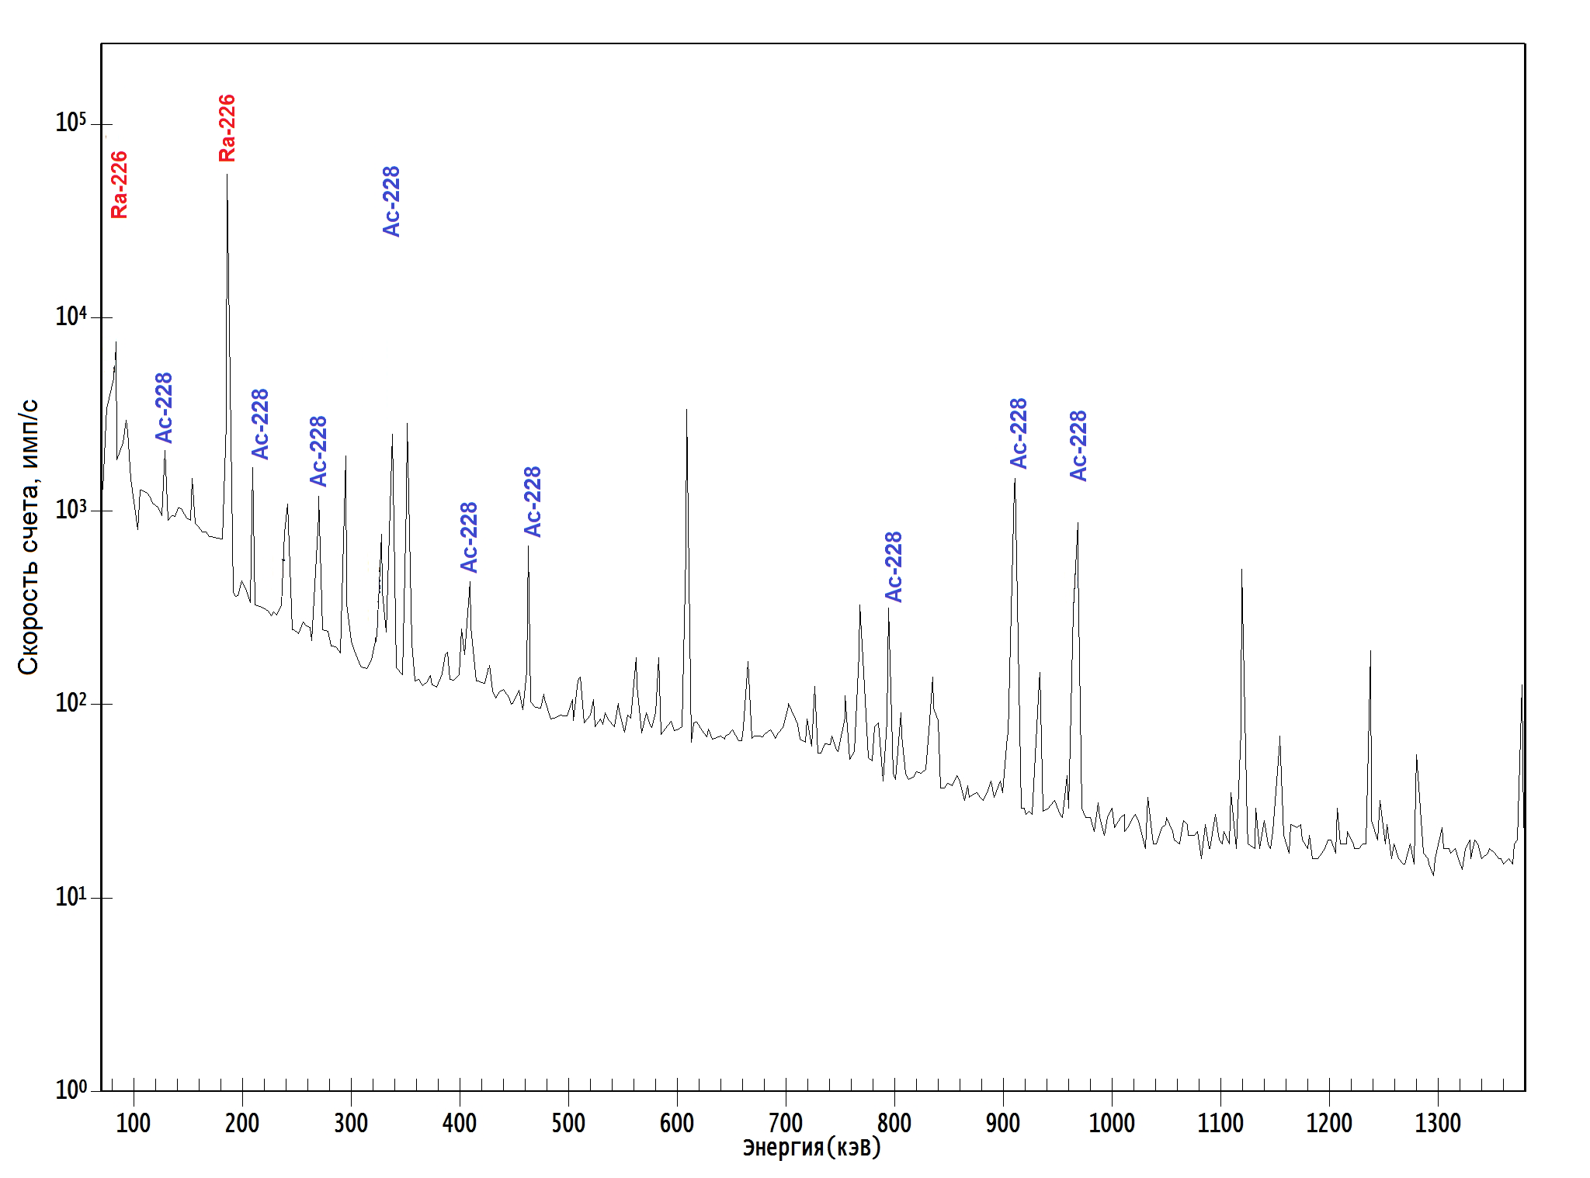
Рис.11 – Гамма-спектр очищенной фракции радия после облучения.
На основании совпадения энергий гамма-излучения и периода полураспада с литературными данными можно надежно идентифицировать наличие ²²⁸Ac во фракции радия. На основании данных о выходе ²²⁸Ra было сделано предположение о том, что изотоп ²²⁷Ra имеет большое сечение захвата нейтронов, позволяющее конкурировать со скоростью распада в ²²⁷Ac. Данное сечение было найдено методом подбора с использованием программы Chain Solver. Согласно сделанным оценкам сечение σ_{эфф}(²²⁷Ra) ≈ 1,5∙10³ Барн.

Шестая глава посвящена исследованию взаимодействия солей радия с основными компонентами нержавеющей стали.
При анализе растворов после облучения для третьей, четвертой и пятой мишени среди гамма-примесей идентифицировали большие количества ^{60,58}Со, ⁵⁹Fe, ⁵¹Cr, превышающие расчетные значения. Результаты атомно-эмиссионного анализа также говорили о значительном содержании солей Fe, Co, Cr в растворе облученного материала. Поэтому нами было сделано предположение о возможном взаимодействии солей радия при облучении с нержавеющей сталью. Проведено исследование взаимодействия солей радия (Ra(NO₃)₂, RaCO₃) при совместном прокаливании при температуре 800°С со следующими материалами: металлическим железом, никелем, титаном, хромом (как основными компонентами нержавеющей стали). Экспериментально установлено, что при прокаливании происходит взаимодействие солей радия с металлическим железом, никелем, титаном с образованием смешанных оксидов RaFeO_{3-x}, RaTiO₃, RaNiO_{3.}
Установлено, что при прокаливании RaCO₃ и Ra(NO₃)₂ на подложке из металлического хрома происходит образование хромата радия RaCrO_{4.} Уточнены параметры кристаллической решетки хромата радия в орторомбической сингонии, пространственная группа Pnma. Экспериментально полученные значения параметров кристаллической решетки хромата радия RaCrO₄ составили a=9,260±0,001 Å, b=5,5870±0,0003 Å, c=7,4644±0,0007 Å V=386,2 Å³. В базе данных PDF-2 параметры кристаллической решетки для RaCrO₄ основаны на одном эксперименте, проведенном более 40 лет назад на устаревшем оборудовании. Полученные нами данные основаны на результатах 4 экспериментов на дифрактометре ДРОН 7 и являются более достоверными.
Выводы
- 1. Разработан способ перевода сульфата радия в карбонат, заключающийся в растворении его в растворе ЭДТА, содержащем NaOH и Na₂CO₃, с последующим разрушением комплексов радия добавлением раствора Pb(NO₃)₂. Способ успешно апробирован с использованием 7,45 мг ²²⁶RaSO₄, при этом выход радия в целевую фракцию превысил 90%.
- 2. Определены коэффициенты распределения бария и радия между катионообменной смолой BioRad AG50х8 и растворами (NH₄)₂ЭДТА в зависимости от рН раствора, от концентрации буферного раствора, а также от концентрации (NH₄)₂ЭДТА в статических условиях. Разработана методика очистки радия методом катионообменной хроматографии на сорбенте BioRad AG 50x8. Проведена очистка 6 опытных образцов ²²⁶Ra массой от 8 до 22 мг.
- 3. Синтезировано новое соединение радия RaPbO₃ при совместном прокаливании смесей RaCO₃/PbCO₃ и Ra(NO₃)₂/Pb(NO₃)_{2.} RaPbO₃ имеет кристаллическую структуру кубического перовскита. Определены значения межплоскостных расстояний, параметр кристаллической решетки (а=4,306 Å) и кристаллографическая плотность (ρ=10,004 г/см³).
- 4. Установлено, что при совместном прокаливании на воздухе RaCO₃ и Ra(NO₃)₂ взаимодействуют с металлическим железом, никелем, хромом, титаном с образованием смешанных оксидов состава RaFeO_{3-x}, RaNiO_{x}, RaCrO₄, RaTiO_{3.} Впервые были синтезированы и идентифицированы методом рентгено-фазового анализа новые соединения радия RaFeO_{3-x} и RaNiO_{3.}
- 5. Проведено уточнение параметров кристаллической решетки хромата радия RaCrO₄. Экспериментально измеренные параметры кристаллической решетки составляют а= 9,260±0,001 Å, b=5,5870±0,0003 и с=7,4644±0,0007 Å. Полученные значения отличаются от литературных данных, но лучше согласуются с прогнозируемым изменением объема кристаллической решетки при переходе от бария к радию.
- 6. Проведено облучение и радиохимическая переработка облученных радиевых мишеней, получены экспериментальные данные о выходах ²²⁷Ас, ^{228,229}Th и ²²⁸Ra.
- 7. Установлен факт образования значимых количеств ²²⁸Ra при облучении ²²⁶Ra. С использованием программы Chain Solver определено сечение захвата нейтронов ²²⁷Ra и составило σэфф(²²⁷Ra) ≈ 1,5∙10³ Барн.
Основное содержание работы изложено в следующих публикациях:
- 1. Буткалюк П.С., Буткалюк И.Л., Томилин С.В., Колобова А.С., Абдуллов Р.Г., Ротманов К.В. Исследование взаимодействия соединений радия с конструкционными материалами. // Радиохимия 2021. Т. 63. № 3. с. 1-9.
- 2. Буткалюк П.С., Буткалюк И.Л., Ротманов К.В. Переработка выдержанных радиевых источников. // Отчет об основных исследовательских работах, выполненных в 2020 г в ОАО «ГНЦ НИИАР». c.176-178
- 3. Буткалюк П.С., Буткалюк И.Л., Абдуллов Р.Г., Томилин С.В., Колобова А.А., Ротманов К.В. Уточнение кристаллической решетки хромата радия. // Отчет об основных исследовательских работах, выполненных в 2020 г в ОАО «ГНЦ НИИАР». c.173-175
- 4. Буткалюк П.С., Буткалюк И.Л., Тарасов В.А., Романов Е.Г., Кузнецов Р.А., Куприянов А.В., Куприянов А.С. Получение экспериментальных образцов альфа-излучающих радионуклидов медицинского назначения // Сборник трудов АО ГНЦ НИИАР. Вып.2. 2018. Стр 80-92.
- 5. Кузнецов Р.А., Буткалюк П.С., Буткалюк И.Л. Разработка экспресс-метода регенерации радия из сульфата // Радиохимия. 2013. Т. 55. N 1. c.78-81.
- 6. Буткалюк И.Л., Буткалюк П.С., Томилин С.В. Исследование взаимодействия соединений радия с конструкционными материалами. // Известия самарского научного центра ран. Физика и электроника. 2013. Т. 15, №4. С. 1053-1057.
- 7. Кузнецов Р.А., Буткалюк П.С., Тарасов В.А., Баранов А.Ю., Буткалюк И.Л., Романов Е.Г., Куприянов В.Н., Казакова Е.В. Выходы продуктов активации при облучении ²²⁶Ra в высокопоточном реакторе СМ // Радиохимия. 2012. т. 54. N 4. c. 352–356
- 8. Буткалюк П.С., Буткалюк И.Л., Кузнецов Р.А., Томилин C.В. Синтез и рентгенографическое исследование плюмбата радия // Радиохимия. 2013. Т. 55. N 1. c.19-22.
Тезисы докладов
1. Буткалюк П.С., Буткалюк И.Л., Куприянов А.С., Абдуллов Р.Г., Томилин С.В., Колобова А.А. Проблема выбора материала оболочек для радиевых мишеней. // Сборник тезисов «Научные исследования и технологические разработки в обеспечение развития ядерных технологий нового поколения», Димитровград, 17-18 марта 2021г. Стр. 119-120
2. Butkaliuk I.L, Butkaliuk P.S., Tomilin S.V., Kupriyanov A.S., Abdullov R.G., Nechaev P.I. Products of reaction Ra(NO₃) and RaCO₃ with iron and nickel. // Book of abstracts of XXI Mendeleev congress on general and applied chemistry. Saint-Petersburg. 9-13 September 2019. Volume 1. Section 1. P. 118.
3. Буткалюк П.С., Буткалюк И.Л., Томилин С.В., Абдуллов Р.Г., Ротманов К.В., Нечаев П.И. Продукты реакции солей Ra/Ba с поверхностью металлического железа. // Сборник тезисов 9ой Российской конференции с международным участием «Радиохимия 2018». Санкт-Петербург. 17-21 сентября 2018 г. С. 70.
4. Буткалюк И.Л., Буткалюк П.С., Белобров И.С., Кузнецов Р.А., Романов Е.Г., Узиков В.А. Исследование равномерности распределения радия в радий-свинцовой композиции. // Сборник тезисов Всероссийской молодежной конференции, посвященной 60-летию АО «ГНЦ НИИАР» «Научные исследования и технологические разработки в обеспечение развития ядерных технологий нового поколения». Димитровград. 5-7 апреля 2016 г. С.96.
5. Р.А. Кузнецов, П.С. Буткалюк, В.А. Тарасов, И.Л. Буткалюк, Е.Г. Романов, А.В. Куприянов, А.С. Куприянов, А.Ю. Баранов. Получение экспериментальных образцов альфа-излучающих радионуклидов медицинского назначения в АО "ГНЦ НИИАР". // Сборник тезисов 8-ой Российской конференции по радиохимии "Радиохимия-2015" г. Железногорск, 28 сентября – 2 октября 2015г. С.447.
6. Butkalyuk P.S., Butkalyuk I.L., Vlasova I.E., Tomilin S.V., Kuznetsov R.A. Examination of the radium-lead start composition for ²²⁶Ra irradiation. // Book of abstracts of the First Russian-nordic symposium on radiochemistry. Moscow. 21-24 October 2013. P. 6.
7. Буткалюк И.Л., Власова И.Э., Буткалюк П.С., Томилин С.В., Кузнецов Р.А. Исследование радий-свинцовой стартовой композиции для облучения ²²⁶Ra. // Сборник тезисов 7ой Всероссийской конференции молодых ученых, аспирантов и студентов с международным участием по химии и наноматериалам. Санкт-Петербург 2-5 апреля 2013 г. C.94-95.
8. Буткалюк И.Л., Буткалюк П.С., Кузнецов Р.А., Томилин С.В. Синтез и рентгенографическое исследование метаплюмбата радия. // Сборник тезисов 7-ой Российской конференции по радиохимии "Радиохимия-2012". Димитровград. 15-19 октября 2012. С.11.
9. I.L. Butkalyuk, R.A. Kuznetsov, S.V. Tomilin, P.S. Butkalyuk Synhtesis and x-ray examination of radium metaplumbate. // Book of abstracts of International Conference on Nuclear and Radiochemistry. Italy. Como. 16-21 September 2012г.
Патенты РФ
1. Буткалюк П.С., Буткалюк И.Л. Способ регенерации радия из сульфата. Патент РФ № 2441842 от 10.02.2012.
2. Буткалюк П.С., Тарасов В.А., Буткалюк И.Л., Корнилов А.С. Конструкция реакторной мишени получения радиоактивных изотопов и способ ее изготовления. Патент РФ № 2724108 от 22.06.2020.

Список литературы

Каралова З.К., Иванов Р.Н., Мясоедов Б.Ф. Получение изотопов ²²⁷Ac и ²²⁸Th при облучении радия в реакторе СМ-2. // Атомная энергия. 1972. Т.32. №2. С. 119-121.
. Nelson F. Ion exchange procedures separation of barium and radium // Journal of chromatography. 1964. V. 16. P. 403-406.
. RSICC Newsletters. No.491. January 2006. Radiation Safety Information Computational Center. ORNL. P.1. Благодарности Автор выражает глубокую благодарность научному руководителю Ротманову К.В., а также Буткалюку П.С. за помощь в организации работ. Помощь в проведении аналитических работ оказывали Казакова Е.В., Томилин С.В., Куприянов А.С., Хамдеев М.И., Белобров И.С. Ядерно-физические расчеты проведены при содействии Тарасова В.А. и Романова Е.Г. Мамотову В.Н. и Корнилову А.С. автор выражает благодарность за ценные советы в оформлении работы.

